ФЕДЕРАЛЬНОЕ ГОСУДАРСТВЕННОЕ АВТОНОМНОЕ ОБРАЗОВАТЕЛЬНОЕ УЧРЕЖДЕНИЕ ВЫСШЕГО ОБРАЗОВАНИЯ  
«РОССИЙСКИЙ УНИВЕРСИТЕТ ТРАНСПОРТА»  
(РУТ (МИИТ))

Институт транспортной техники и систем управления

Кафедра «Управление и защита информации»

ОТЧЁТ  
О ПРАКТИЧЕСКОЙ РАБОТЕ № 1

По дисциплине «Языки программирования»

Выполнил: ст. гр. ТКИ – 141

Самусенкова В.Н

Проверил: к.т.н., доц.

Васильева М. А.

Москва 2022

**Задание 4-3**

**1. Формулировка задачи**

Создать многомерный массив nˣm из n целых чисел. Реализовать возможность заполнения массива, как случайными числами, так и с помощью клавиатуры по желанию пользователя. Пункты задания организовать в виде функций (методов). Вывести массив на экран.

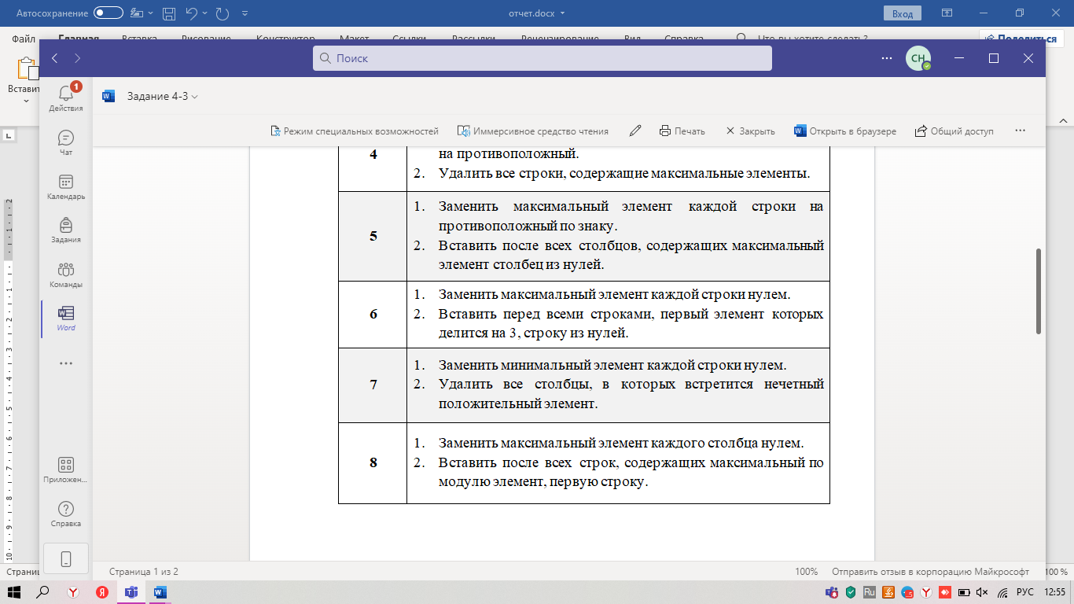

**2. Блок-схемы алгоритмов функций представлены на рисунках**

**(Рисунок 1-11)**

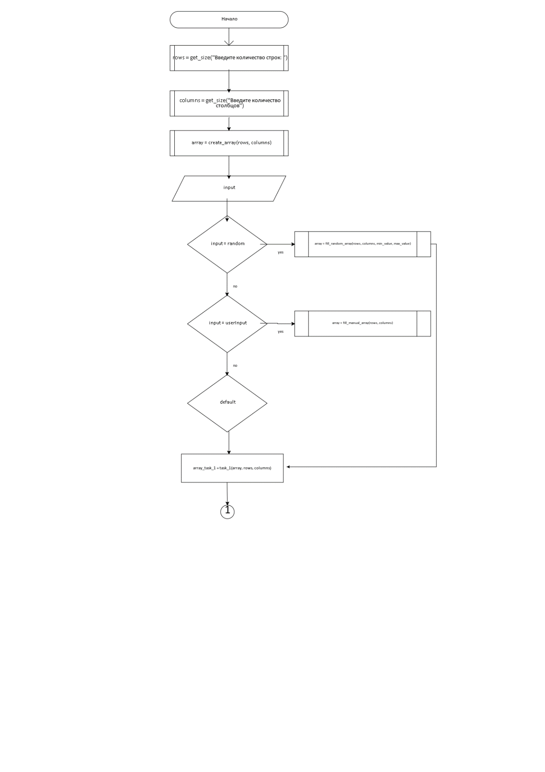

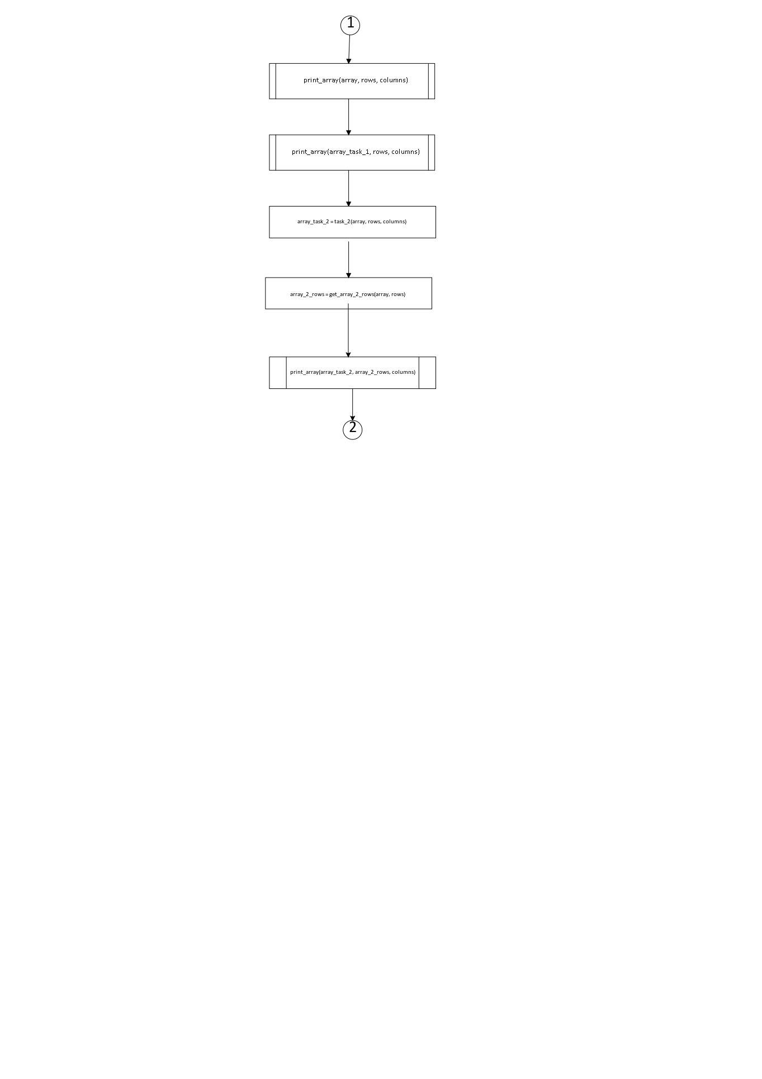

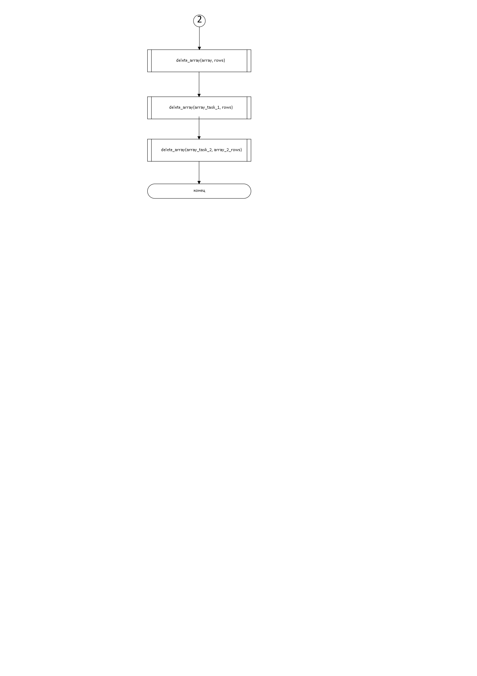

**Рисунок 1 Блок-Схема функции main**

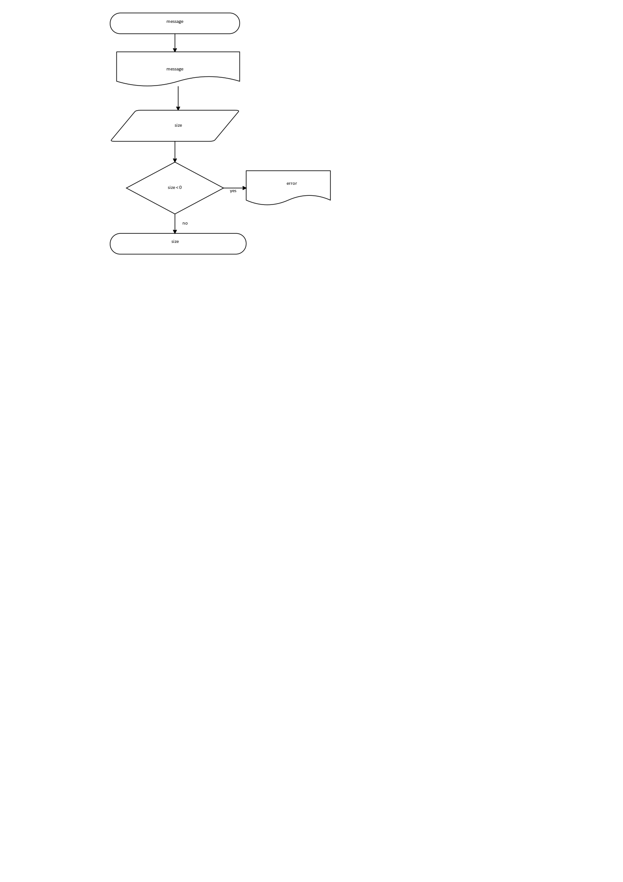

**Рисунок 2 – Блок-схема функции get_size**

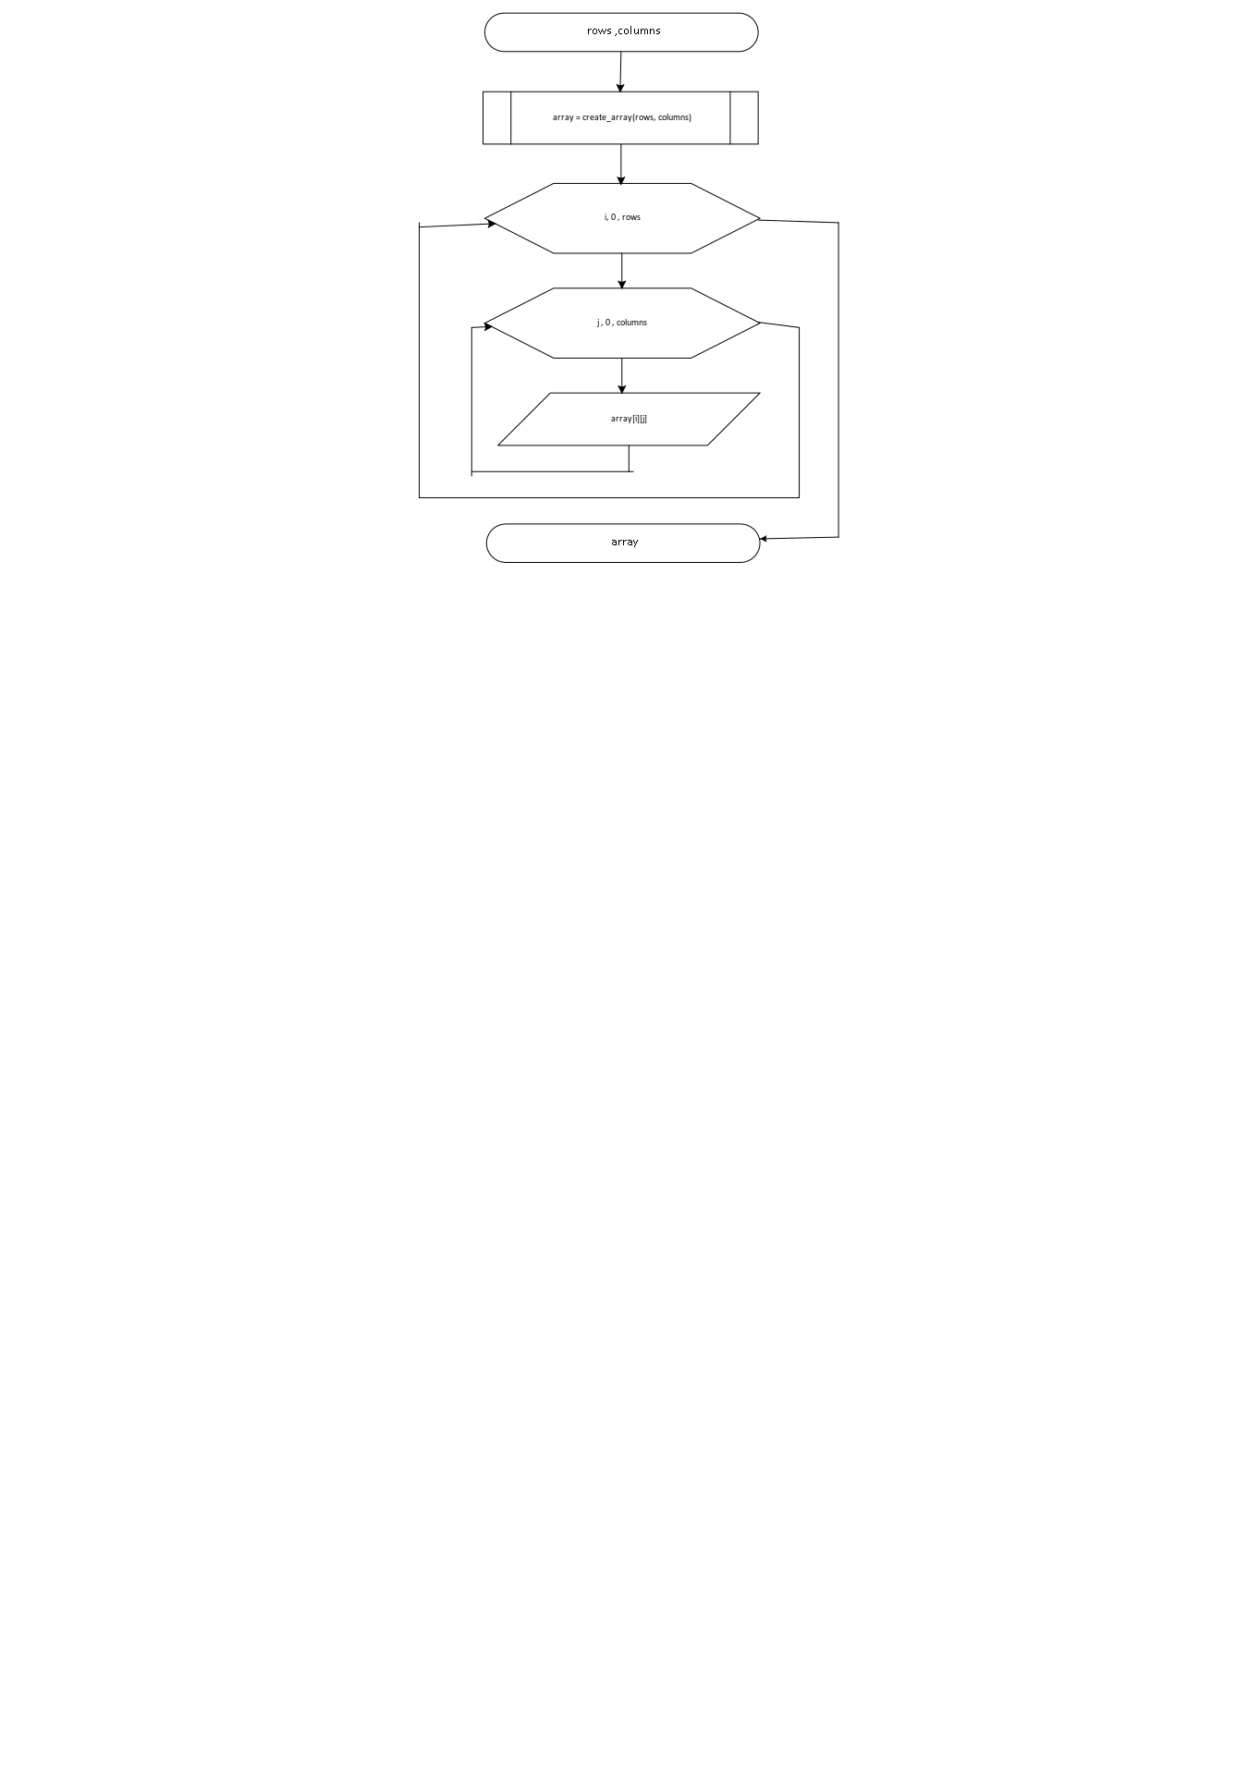

**Рисунок 3 - Блок-схема функции fill_manual_array**

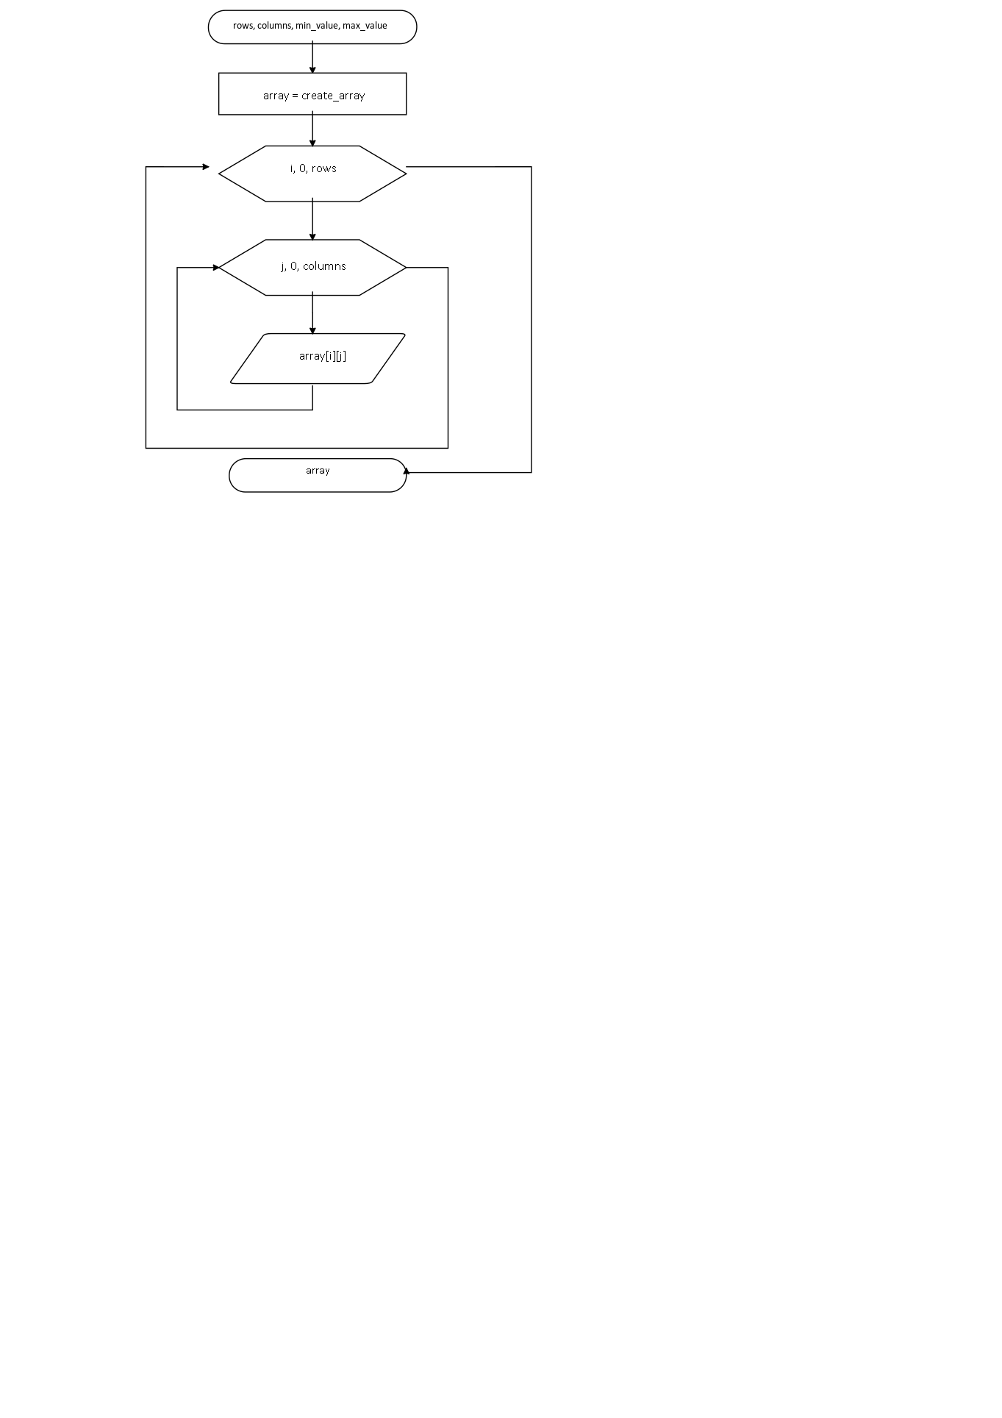

**Рисунок 4 - Блок-схема функции fill_random_array**

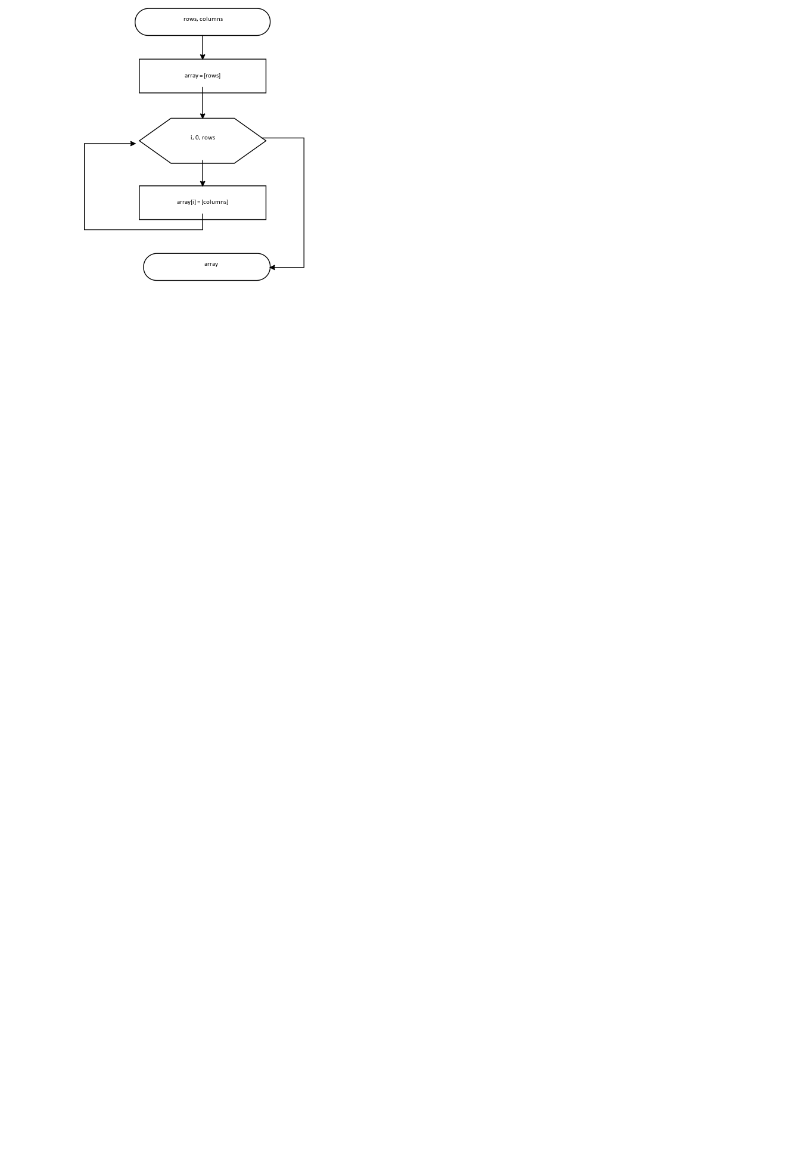

**Рисунок 5 - Блок-схема функции create_array**

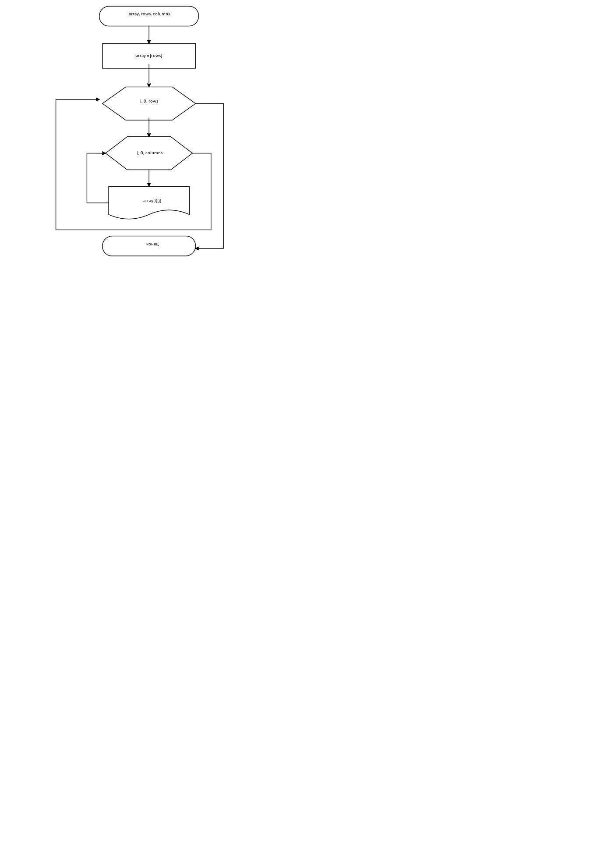

**Рисунок 6 – Блок-схема функции print_array**

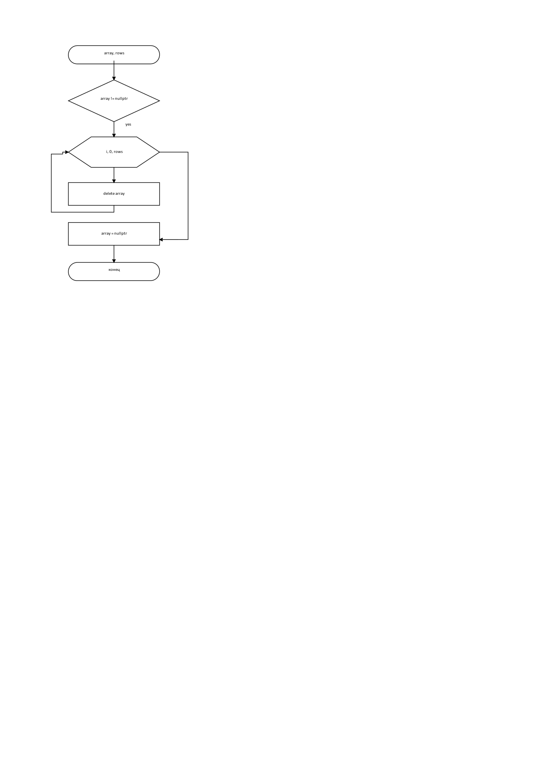

**Рисунок 7 – Блок-схема функции delete_array**

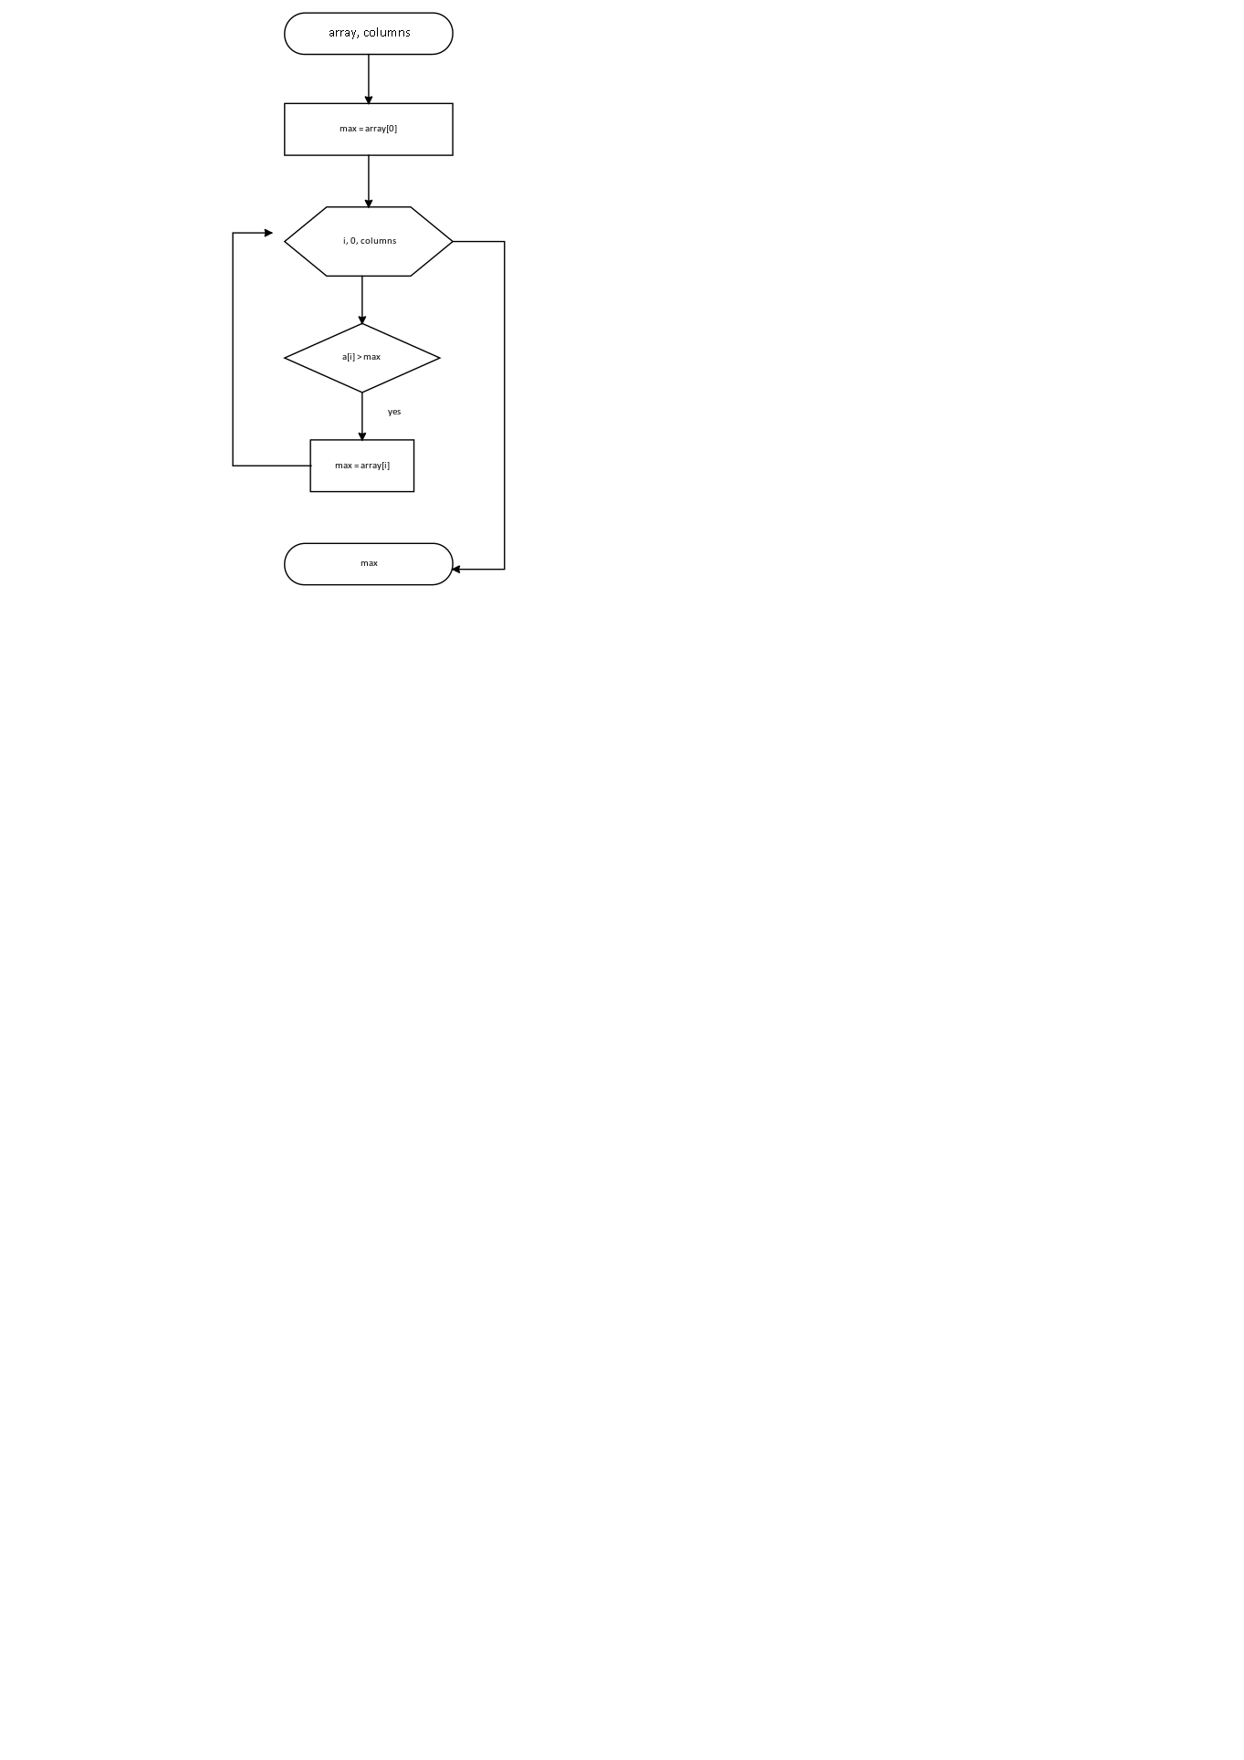

**Рисунок 8. Блок-схема функции get_max_element**

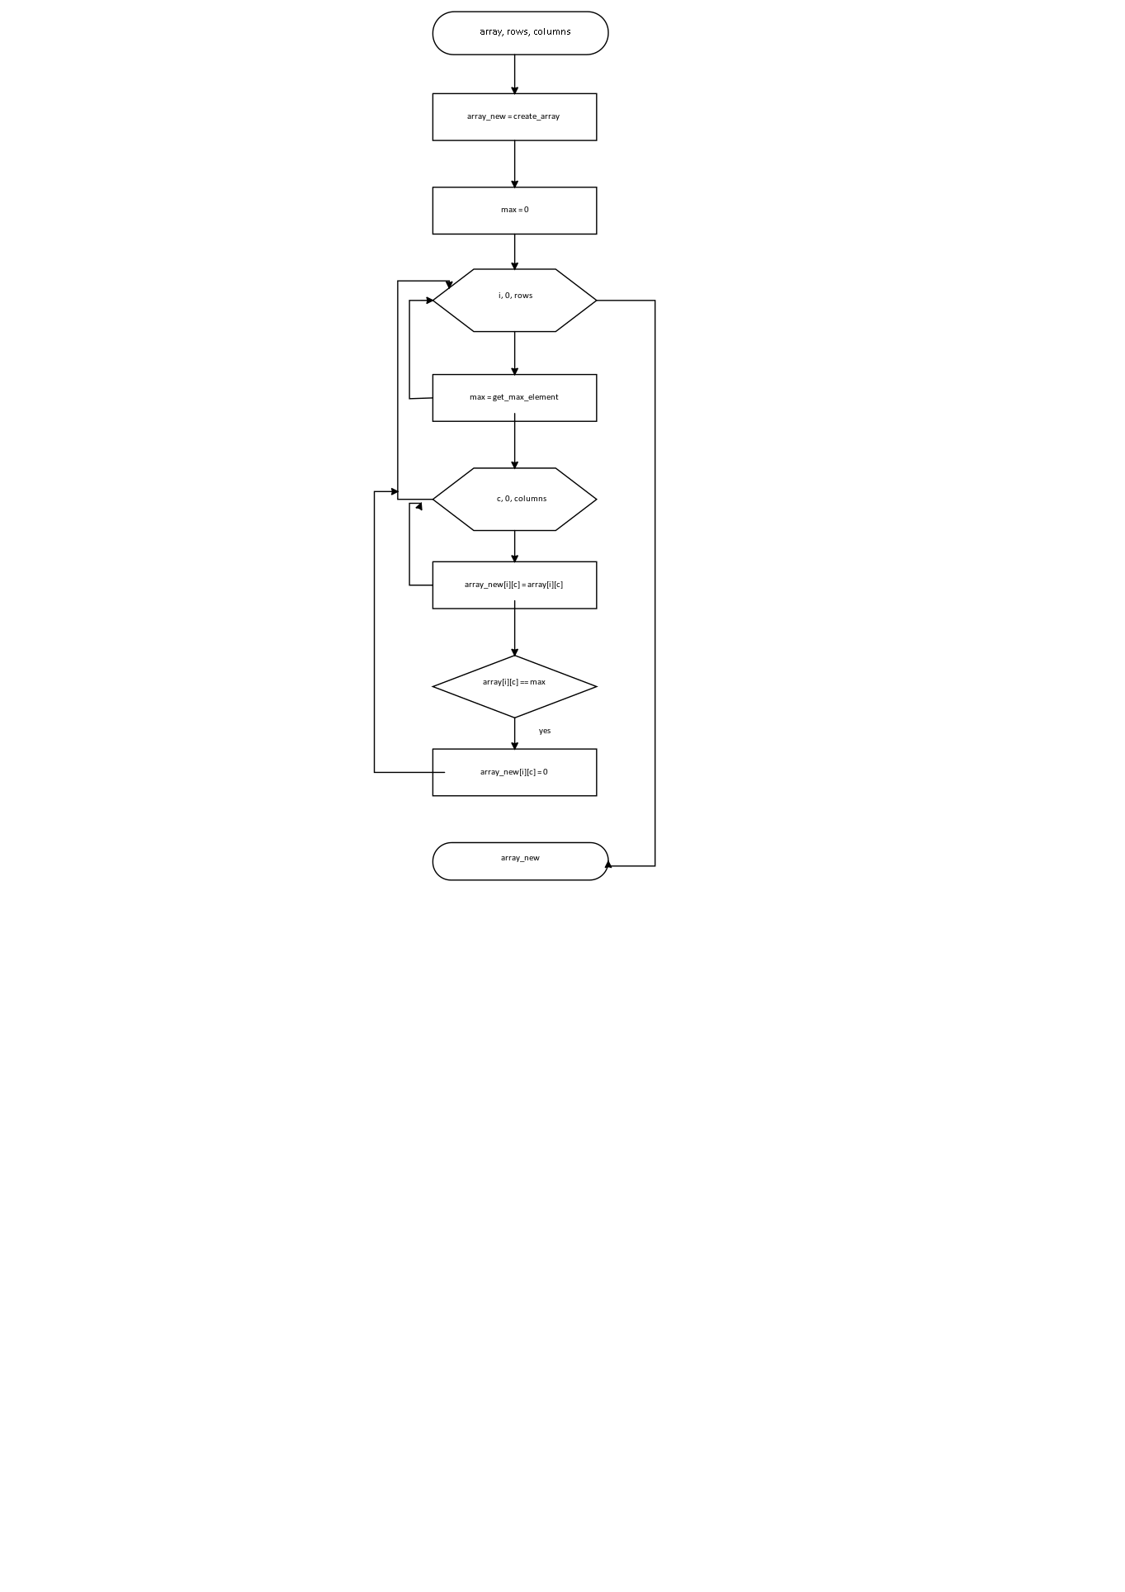

**Рисунок 9. Блок-схема функции task_1**

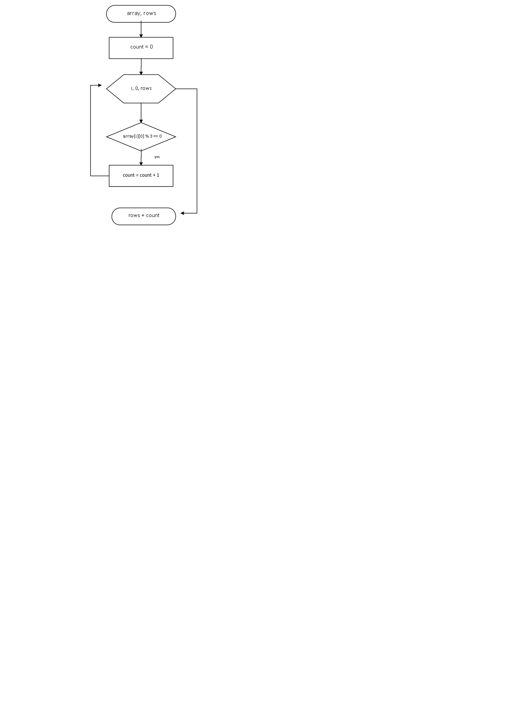

**Рисунок 10. Блок-схема функции get_array_2_rows**

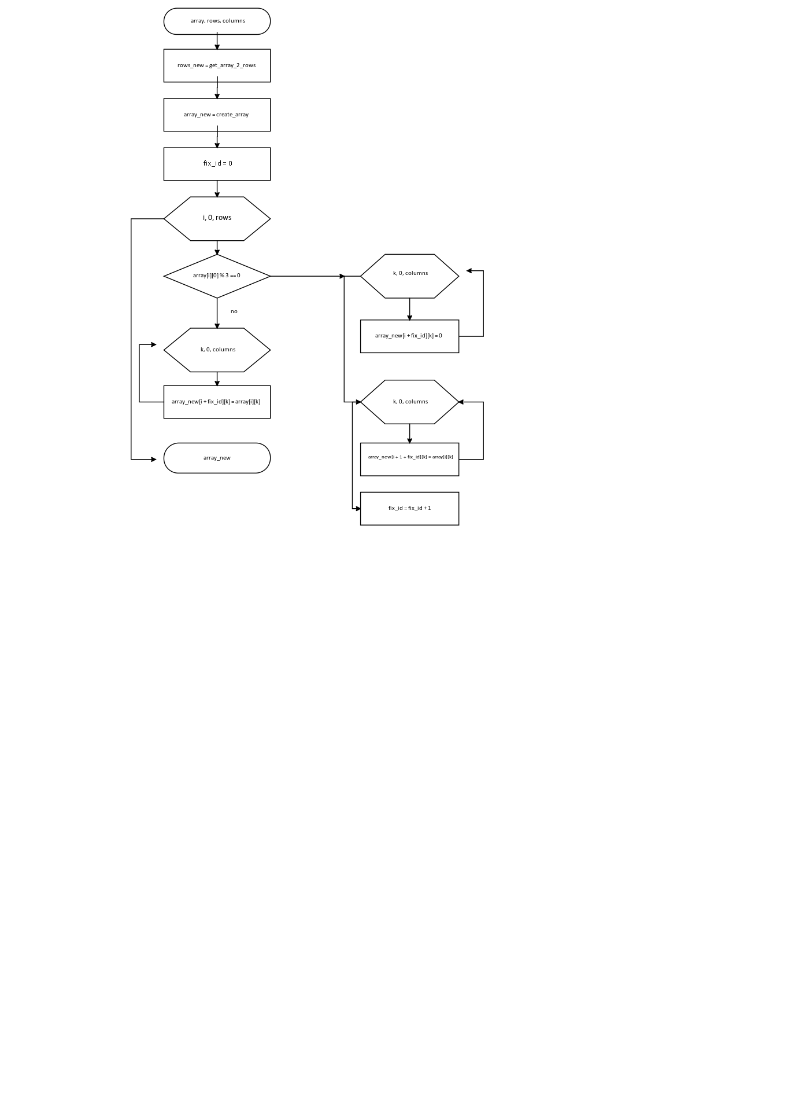

**Рисунок 11. Блок-схема функции task_2**

Решение задачи на языке программирования С++

#include <iostream>

#include <random>

using namespace std;

/*

*\brief Выбор способа заполнение массива

*\param random случайное заполнение массива

*\param manual ручное заполнение массива

*/

enum class fill_array

{

random,

manual

};

/*

*\brief Функция считывает размер массива

*\param message выводит сообщение для пользователя

*\return возвращает размеры массива

*/

size_t get_size(const string& message);

/*

*\brief Функция заполняет массив случайными элементами

*\param rows количество строк массива

*\param columns количество столбцов массива

*\param min_value минимальное значение генерируемого элемента

*\param max_value максимальное значение генерируемого элемента

*\return возвращает указатель на массив заполненный случайными элементами

*/

int** fill_random_array(const size_t rows, const size_t columns, const int min_value, const int max_value);

/*

*\brief Функция заполняет массив элементами введенными пользователем

*\param rows количество строк массива

*\param columns количество столбцов массива

*\return возвращает указатель на массив заполненный пользователем

*/

int** fill_manual_array(const size_t rows, const size_t columns);

/*

*\brief Функция создающая массив

*\param rows количество строк массива

*\param columns количество столбцов массива

*\return возвращает указатель на созданный массив

*/

int** create_array(const size_t rows, const size_t columns);

/*

*\brief Функция выводящая массив на экран

*\param array указатель на массив

*\param rows количество строк массива

*\param columns количество столбцов массива

*/

void print_array(int** array, const size_t rows, const size_t columns);

/*

*\brief Функция возвращающая максимальный элемент одномерного массива

*\param array указатель на массив

*\param columns количество столбцов массива

*\return возвращает максимальный элемент

*/

int get_max_element(int* array, const size_t columns);

/*

*\brief Функция для подсчета первого задания

*\param array исходный массив

*\param rows количество строк массива

*\param columns количество столбцов массива

*\return возвращает указатель на массив для задания 1

*/

int** task_1(int** array, const size_t rows, const size_t columns);

/*

*\brief Функция для подсчета второго задания

*\param array исходный массив

*\param rows количество строк массива

*\param columns количество столбцов массива

*\return возвращает указатель на массив для задания 1

*/

int** task_2(int** array, const size_t rows, const size_t columns);

/*

*\brief Функция считает количест во строк в массиве для задания 2

*\param array указатель на массив

*\param rows количество строк массива

*\param columns количество столбцов массива

*\return возвращает колличество строк в массиве для задания 2

*/

size_t get_array_2_rows(int** array, const size_t rows);

/*

*\brief Функция удаляющая массив

*\param array указатель на массив

*\param rows количество строк массива

*/

void delete_array(int**& array, const size_t rows);

/*

*\brief Точка входа в программу

*\return возвращает 0 в случае успеха

*/

int main()

{

setlocale(LC_ALL, "Rus");

int rows = get_size("Введите количество строк: \n");

int columns = get_size("Введите количество столбцов: \n");;

const int min_value = -100;

const int max_value = 100;

int** array = create_array(rows, columns);

cout << "Как следует заполнить массив?" << "\n" << static_cast<int>(fill_array::random) << '\t' << "Случайно" << "\n" << static_cast <int>(fill_array::manual) << '\t' << "Пользовательский ввод" << endl;

int input = 0;

cin >> input;

const auto choice = static_cast<fill_array>(input);

switch (choice)

{

case(fill_array::random):

{

array = fill_random_array(rows, columns, min_value, max_value);

break;

}

case(fill_array::manual):

{

array = fill_manual_array(rows, columns);

break;

}

default:

{

cout << "error" << endl;

}

}

int** array_task_1 = task_1(array, rows, columns);

print_array(array, rows, columns);

cout << "________________Заменим максимальный элемент строки на 0________________" << endl;

print_array(array_task_1, rows, columns);

int** array_task_2 = task_2(array, rows, columns);

cout << "________________Вставим строку из нулей - перед строкой, первый элемент котрой делится на 3________________" << endl;

size_t array_2_rows = get_array_2_rows(array, rows);

print_array(array_task_2, array_2_rows, columns);

delete_array(array, rows);

delete_array(array_task_1, rows);

delete_array(array_task_2, array_2_rows);

return 0;

}

size_t get_size(const string& message)

{

int size = -1;

cout << message;

cin >> size;

if (size < 0)

{

throw out_of_range("Incorrect size. Value has to be greater or equal zero.");

}

return size;

}

int** fill_manual_array( const size_t rows,const size_t columns)

{

int** array = create_array(rows, columns);

for (size_t i = 0; i < rows; i++)

{

for (size_t j = 0; j < columns; j++)

{

int l = 0;

cin >> l;

array[i][j] = l;

}

}

return array;

}

int** fill_random_array(const size_t rows, const size_t columns, const int min_value, const int max_value)

{

int** array = create_array(rows, columns);

random_device rd;

mt19937 gen(rd());

uniform_int_distribution<> uniformIntDistribution(min_value, max_value);

for (size_t i = 0; i < rows; i++)

{

for (size_t j = 0; j < columns; j++)

{

array[i][j] = uniformIntDistribution(gen);

}

}

return array;

}

int** create_array( const size_t rows, const size_t columns)

{

int** array = new int* [rows];

for (size_t i = 0; i < rows; i++)

{

array[i] = new int[columns];

}

return array;

}

void print_array(int** array, const size_t rows, const size_t columns)

{

for (size_t i = 0; i < rows; i++)

{

for (size_t j = 0; j < columns; j++)

{

cout << array[i][j] << "\t";

}

cout << "\n";

}

}

int get_max_element(int* array, const size_t columns)

{

int max = array[0];

for (size_t i = 0; i < columns; i++)

{

if (array[i] > max)

{

max = array[i];

}

}

return max;

}

int** task_1(int** array, const size_t rows, const size_t columns)

{

int** array_new = create_array(rows, columns);

int max = 0;

for (size_t i = 0; i < rows; i++)

{

max = get_max_element(array[i], columns);

for (size_t c = 0; c < columns; c++)

{

array_new[i][c] = array[i][c];

if (array[i][c] == max)

{

array_new[i][c] = 0;

}

}

}

return array_new;

}

size_t get_array_2_rows(int** array, const size_t rows)

{

size_t count = 0;

for (size_t i = 0; i < rows; i++)

{

if (array[i][0] % 3 == 0)

{

count++;

}

}

return rows + count;

}

int** task_2(int** array, const size_t rows, const size_t columns)

{

size_t rows_new = get_array_2_rows( array, rows);

int** array_new = create_array(rows_new, columns);

size_t fix_id = 0;

for (size_t i = 0; i < rows; i++)

{

if (array[i][0] % 3 == 0)

{

for (size_t k = 0; k < columns; k++)

{

array_new[i + fix_id][k] = 0;

}

for (size_t k = 0; k < columns; k++)

{

array_new[i + 1 + fix_id][k] = array[i][k];

}

fix_id++;

}

else

{

for (size_t k = 0; k < columns; k++)

{

array_new[i + fix_id][k] = array[i][k];

}

}

}

return array_new;

}

void delete_array(int**& array, const size_t rows)

{

if (array != nullptr)

{

for (size_t i = 0; i < rows; i++)

{

delete[] array[i];

}

delete[] array;

array = nullptr;

}

}

**3. Решение тестовых примеров**

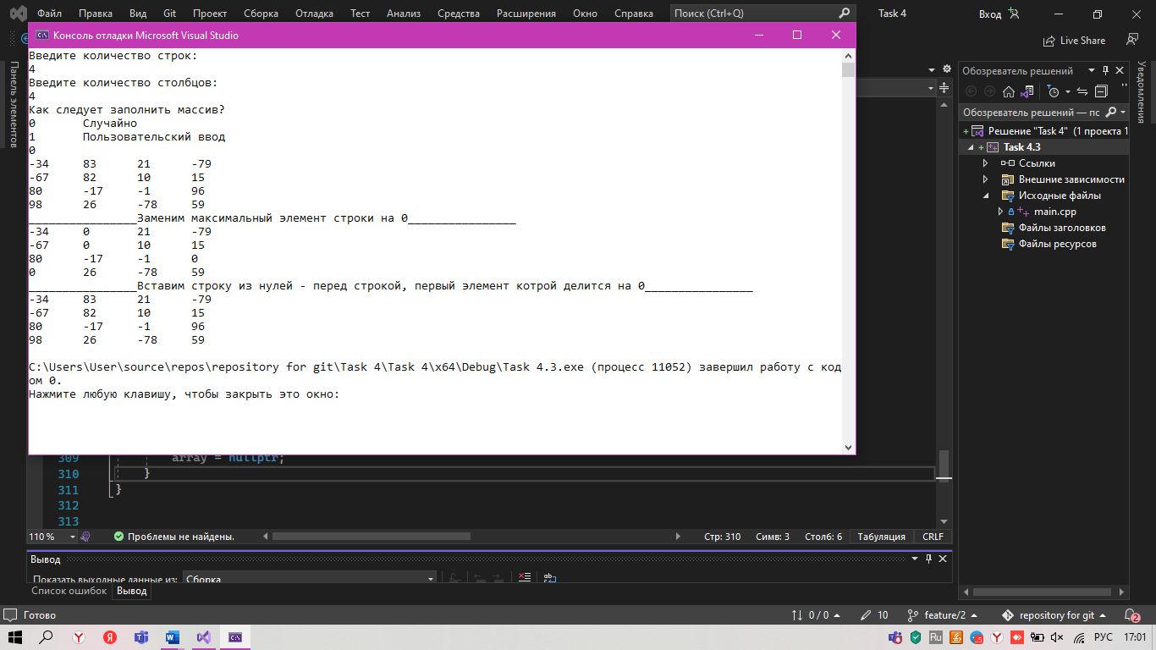

**Рисунок 12. Решение тестового примера**

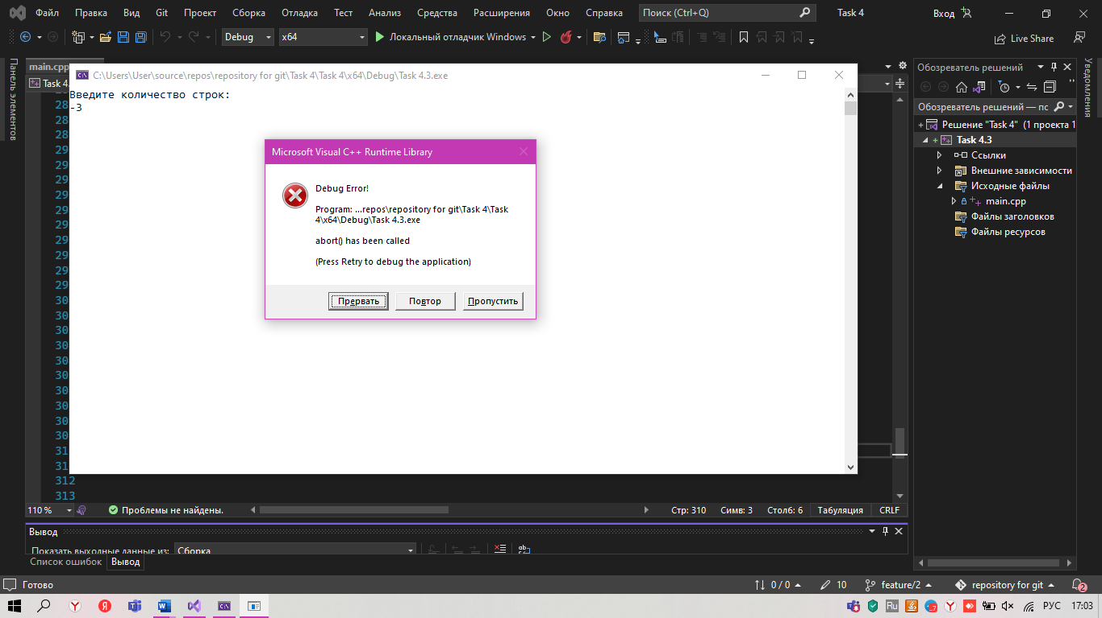

**Рисунок 13. Отрицательный размер массива**

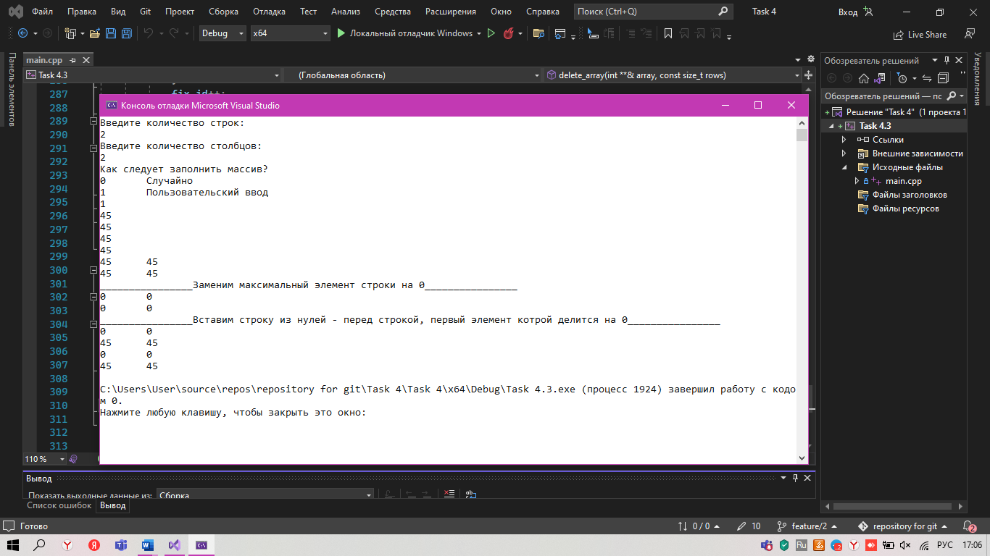

**Рисунок 14. Заполнение массива максимальным и кратным 3 элементом**

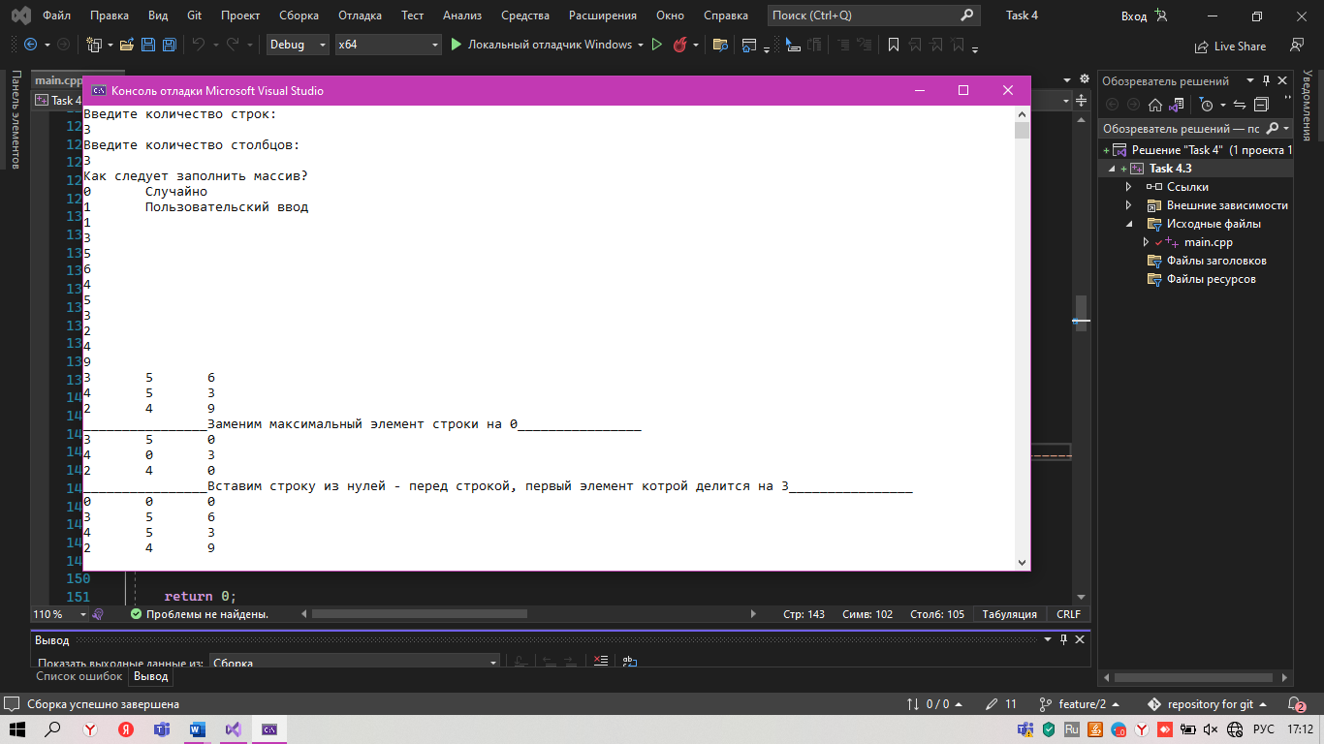

**Рисунок 15. Ручное заполнение массива**

**4. Зачет задания в GitHub**

